
МИНОБРНАУКИ РОССИИ
Федеральное государственное бюджетное образовательное учреждение
высшего образования
«МИРЭА − Российский технологический университет»
РТУ МИРЭА
Институт информационных технологий (ИИТ)
Кафедра квантовых информационных технологий, практической и прикладной информатики (ККИТПиПИ)

ОТЧЕТ ПО ПРАКТИЧЕСКОЙ РАБОТЕ № 5
по дисциплине «Информационный менеджмент»

Студент группы | ИНБО-12-23, Албахтин И.В. | (подпись)
Преподаватель | Пяткин В.В. | (подпись)

Москва 2026 г.

Практическая работа 5
Моделирование бизнес-процесса «как должно быть»

1 Цель и индивидуальное задание
Цель работы — разработать новую технологию формирования и актуализации карточек компьютерных систем ООО «Юкомс», определить изменённые потоки и подпроцессы, построить модель «как должно быть» и оценить ожидаемые результаты преобразования [1].
Индивидуальное задание: преобразовать модель практики 4, сохранив границы процесса и конечного потребителя результата; описать автоматизированные действия, правила принятия решений, ответственность, отчётность и показатели успешности изменения.

2 Этапы выполнения работы
Проанализированы причины проблем P-01–P-06; определены новые правила обработки и документы; построены контекст и декомпозиция IDEF0; описано взаимодействие сотрудников и ИС; заданы проверочные сценарии, метрики и порядок внедрения.

3 Новая технология выполнения процесса
Данные о компонентах, предложениях, BOM и карточках хранятся в единой системе. Изменение компонента создаёт новую версию BOM и автоматически формирует перечень затронутых карточек. Расчёты и атрибуты формируются из согласованной версии, а не переносятся вручную между файлами.
Система проверяет ограничения и полноту, но решение о допустимости состава принимает производство, а решение о публикации — менеджер. Дизайнер подтверждает соответствие изображений. Отправленный пакет сохраняется вместе с версией, временем, автором и ответом внешней системы. Владелец процесса — генеральный директор, координатор — менеджер маркетплейсов.

4 Изменения и устранение причин проблем
Таблица 1 показывает существенные отличия новой технологии. Для каждой проблемы указано изменение соответствующей функции и ожидаемый результат.
Таблица 1 – Сопоставление технологий выполнения процесса
Код | Как есть | Как должно быть | Ответственный и эффект
P-01 | Раздельные таблицы и повторное заполнение | Единые справочники; генерация расчётов и полей из версии BOM | Менеджер; сокращение повторного ввода
P-02 | Проверка совместимости по отдельным сведениям | Проверка по справочнику правил до согласования BOM | Производство; предотвращение критических ошибок
P-03 | Поиск затронутых карточек вручную | Расчёт зависимостей, новая версия, согласование изменений | Производство и менеджер; полнота актуализации
P-04 | Сверка цен и наличия в разное время | Снимки с датами, проверка возраста данных перед отправкой | Менеджер; контроль актуальности предложения
P-05 | Ошибки обнаруживаются при внешней обработке | Проверка обязательных атрибутов и изображений до публикации | Менеджер и дизайнер; меньше возвратов
P-06 | История в переписке и отдельных файлах | Единый журнал версии, согласования, попытки и ответа | ИТ и менеджер; воспроизводимость и разбор сбоев

5 Контекст новой технологии
На рисунке 1 приведена целевая модель A-0. Входы и бизнес-управление сохранены; механизм M2 заменён проектируемой ИС. Дополнительный выход O4 объединяет документы автоматического контроля и прослеживаемости.
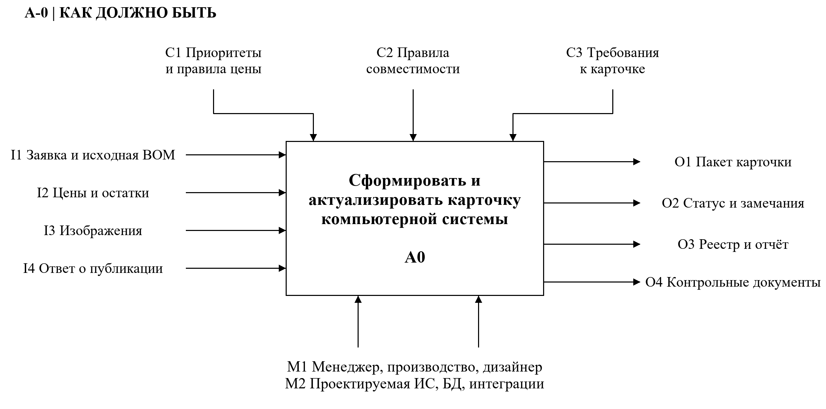
Рисунок 1 – Контекстная диаграмма A-0 процесса «как должно быть»

6 Потоки и ресурсы новой технологии
В таблице 2 раскрыты стрелки ICOM. Новые документы N01–N05 входят в выход O4.
Таблица 2 – ICOM новой технологии
Код | Ресурс | Источник или получатель | Краткое описание
I1 | Заявка и исходная BOM | F01, F03; менеджер и производство | Заявка с основанием и ссылкой на текущую версию BOM
I2 | Цены и остатки | F02, F05; поставщики и склад | Предложения и остатки с датами источника и загрузки
I3 | Изображения | F09; дизайнер | Файлы изображений, связанные с версией BOM
I4 | Ответ о публикации | F11; Ozon | Статус обработки либо замечания к отправленному пакету
O1 | Пакет карточки | F10; Ozon | Утверждённый пакет определённой версии карточки
O2 | Статус и замечания | F11/F12/F14; менеджер, производство, ИТ | Статус попытки, адресные замечания и ответственная роль для исправления
O3 | Реестр и отчёт | F13; менеджер и директор | Очередь работ, актуальность данных, сроки, ошибки и показатели пилота
O4 | Контрольные документы | Менеджер, производство, дизайнер, ИТ | N01–N05: проверки, зависимости, расчёт, изображения и история
C1 | Приоритеты и правила цены | Директор | Порядок работ, применяемая наценка и условия согласования цены
C2 | Правила совместимости | Производство | Допустимые сочетания сокета, памяти, размеров и мощности
C3 | Требования к карточке | Правила выбранной категории | Обязательные характеристики, форматы и требования к содержанию
M1 | Участники процесса | Менеджер, производство, дизайнер | Подготовка, проверка и согласование данных; ИТ устраняет технические сбои
M2 | Средства выполнения | Рабочие места и используемые средства | Проектируемая ИС, единая БД, хранилище файлов, очередь публикаций и адаптеры обмена

7 Декомпозиция новой технологии
На рисунке 2 сохранены четыре функциональные области A1–A4 для сопоставления с практикой 4. Изменены внутренние процедуры, состав документов и распределение работы между сотрудниками и системой.
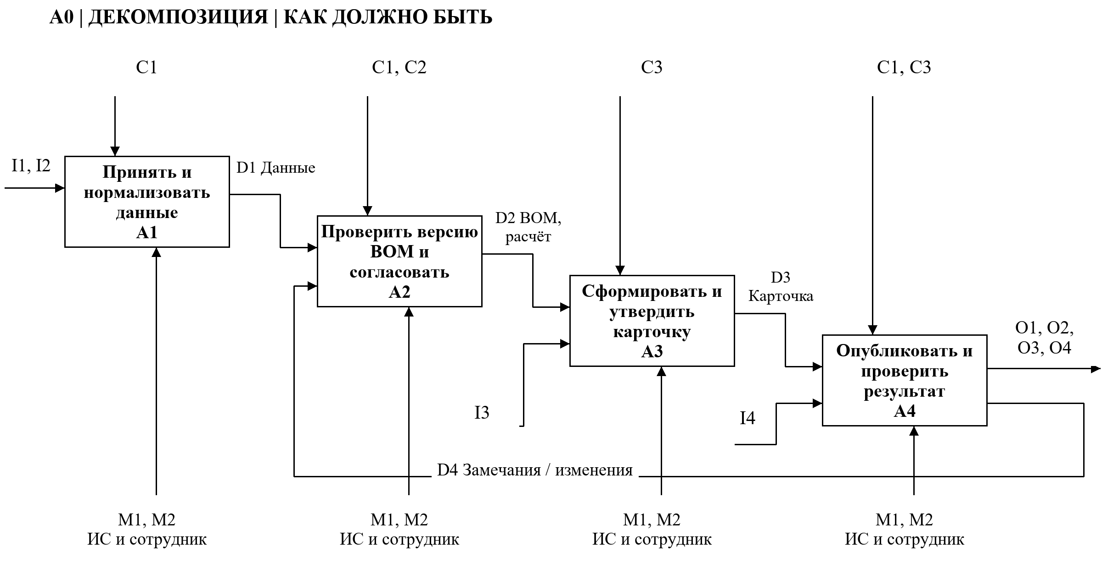
Рисунок 2 – Декомпозиция A0 процесса «как должно быть»

8 Взаимодействие целевых подпроцессов
Таблица 3 раскрывает преобразования данных и передачу ответственности. Управление: A1 — C1; A2 — C1/C2; A3 — C3; A4 — C1/C3. Средства M2 и участники M1 обеспечивают каждую функцию в пределах её полномочий.
Таблица 3 – Документы и ответственность целевых подпроцессов
Код | Подпроцесс | Вход | Обработка и промежуточные данные | Выход | Ответственность
A1 | Принять и нормализовать данные | I1, I2 | Проверка формата, кодов, даты и дублей; сохранение снимка | D1: нормализованные данные и исходная версия BOM | ИС принимает; менеджер разрешает неоднозначности
A2 | Проверить версию BOM и согласовать | D1; D4 при возврате | Автопроверка правил; анализ зависимостей; расчёт; согласование | D2: утверждённая версия BOM, расчёт и контрольные документы | ИС проверяет; производство согласует состав
A3 | Сформировать и утвердить карточку | D2, I3 | Генерация полей; проверка изображений, полноты и версии | D3: утверждённый неизменяемый пакет и ссылка на его версию | ИС формирует; дизайнер проверяет файлы; менеджер утверждает
A4 | Опубликовать и проверить результат | D3, I4 | Очередь отправки, сохранение попытки, проверка результата | O1–O4; D4: адресные замечания или изменения | ИС выполняет обмен; менеджер и ИТ разбирают исключения
Баланс сохраняется: I1/I2 входят в A1, I3 — в A3, I4 — в A4. D1–D3 последовательно передают версии и результаты; A4 выдаёт O1–O4. Контрольные документы, созданные в A2/A3, проходят в составе D2/D3 и включаются A4 в итоговый комплект O4. D4 возвращает замечания к проверке данных; при изменении источников запускается A1.

9 Новые документы и бизнес-правила
В таблице 4 приведены новые документы O4. Они дополняют девять ожидаемых результатных потоков, определённых в практике 1, и позволяют перейти от поиска ошибок к контролю условий выполнения операции.
Таблица 4 – Документы автоматизированного контроля
Код | Содержание | Кто использует
N01 | Протокол совместимости: версия BOM, правило, результат, критичность | Производство при согласовании
N02 | Перечень зависимых BOM и карточек при замене компонента | Производство и менеджер при актуализации
N03 | Ведомость расчёта: исходные цены, формула, цена, масса и версия | Менеджер при утверждении цены
N04 | Список отсутствующих или устаревших изображений по версиям | Дизайнер при планировании работ
N05 | Журнал: автор, версия, согласование, пакет, попытка, ответ и время | Менеджер и ИТ при разборе ошибок
Правило 1: версия BOM с критическим нарушением совместимости не допускается к утверждению. Правило 2: неизвестная цена, неоднозначный код или отрицательный доступный остаток создают задачу на уточнение, а не заменяются значением по умолчанию.
Правило 3: снимки цен и остатков перед отправкой должны быть не старше 24 часов — проектный норматив. Правило 4: замена компонента аннулирует согласование зависимой карточки до повторной проверки состава, расчёта и изображений.
Правило 5: отправляется только утверждённый пакет неизменяемой версии. При отсутствии итогового ответа система проверяет состояние исходной попытки; новый повтор разрешается после определения её результата. Все действия связываются с одной карточкой, чтобы не создавать неуправляемые дубли.

10 Сценарии выполнения и отчётность

10.1 Подготовка и публикация
Менеджер создаёт заявку, система загружает источники и формирует исходную версию. Производство получает протокол и утверждает состав после устранения замечаний. Система рассчитывает параметры, формирует текст и запрашивает недостающие изображения. Менеджер проверяет готовую карточку и разрешает отправку. Система сохраняет пакет и результат обработки; итоговый успех отражается в реестре.

10.2 Замена компонента и исключения
Для контрольного примера компонент используется в трёх BOM и пяти карточках. N02 должен содержать ровно эти объекты без посторонних зависимостей. До согласования замены старые версии сохраняются; после согласования формируются новые расчёты и задания на изображения. Каждая из пяти карточек должна получить новый статус либо документированное исключение.
При отклонении карточки система сохраняет причину и направляет задачу ответственной роли: технический состав — производству, атрибуты и цена — менеджеру, изображения — дизайнеру, ошибка обмена — ИТ. Повторное согласование применяется к изменённой версии. При недоступности внешней системы пакет остаётся в очереди и не считается опубликованным.

10.3 Управленческие результаты
Менеджер использует реестр статусов, отчёт об актуальности, расчётную ведомость и журнал изменений. Производство получает протокол совместимости и список зависимостей; дизайнер — задачи по изображениям; ведущий разработчик — отчёт об ошибках и повторных отправках. Директор получает сводку сроков, ошибок и актуальности. Таким образом, сохраняются все девять ожидаемых выходных результатов первой практики.

11 Показатели и ожидаемый эффект
В таблице 5 сопоставлены расчётный исходный сценарий и проектные цели. Значения «как есть» для времени и процента публикаций являются гипотезами планирования; фактическая база измеряется до пилота на сопоставимых операциях.
Таблица 5 – Показатели изменения процесса
Показатель | Исходный сценарий | Цель | Расчёт и источник
Активное время на карточку | 60 мин | ≤ 30 мин | Σ активного времени / число операций; журнал хронометража
Успех первой отправки | 80% | ≥ 95% | Успешные первые отправки / завершённые первые отправки × 100%
Данные не старше 24 ч | Определяется измерением | ≥ 98% | Отправки с актуальными ценами и остатками / все отправки × 100%
Прослеживаемость публикаций | Разрозненные документы | 100% | Попытки с версией, автором и ответом / все завершённые попытки × 100%
Пропуск критического нарушения | Проверяется контрольным набором | 0 | Число ошибочных BOM, прошедших контроль; протокол испытаний
При 100 операциях в месяц трудоёмкость сценария уменьшается со 100 до 50 часов: 100 × (60 − 30) / 60 = 50 ч/мес. Высвобождается 50% активного времени подготовки. Это доступная ёмкость для других задач, а не гарантированное сокращение расходов или штата.
При условной оценке часа 700 руб. эквивалент высвобождённого времени составляет 35 000 руб./мес. Простое отношение затрат плана 592 000 руб. к этому эффекту равно 16,9 месяца; эксплуатационные затраты и потери продаж в расчёт не включены, поэтому результат служит только ориентиром сценария.

12 ИТ-инфраструктура и внедрение

12.1 Средства поддержки процесса
Целевая ИС должна поддерживать общую БД компонентов, предложений, BOM и карточек; хранилище изображений; проверку правил; очередь публикаций; аудит и отчёты. Конкретный программный продукт выбирается после сравнения его возможностей с этими требованиями; одной замены текстового редактора недостаточно.
Требуются серверная среда, резервное копирование, рабочие места с доступом к ИС и устойчивый канал обмена. Для пилота достаточно отдельной среды с ограниченной группой пользователей и тестовым набором данных. Возможность использования имеющихся ресурсов определяется обследованием; закупка оборудования заранее не предполагается.
Существующие складские данные используются через согласованный формат обмена. Загружаются только необходимые атрибуты; исходная система остаётся источником остатков. Разработка адаптеров должна учитывать доступность внешнего сервиса и фактические форматы. Проверка восстановления резервной копии входит в передачу системы в сопровождение.

12.2 Порядок перехода
Внедрение выполняется по плану практики 3: требования и проектирование, реализация, испытания, обучение и пилот, приёмка. В пилоте используется выделенный набор карточек, а способ публикации каждой карточки назначается явно. Перед переключением сохраняются версии, исходные данные и инструкция возврата к прежней работе.
Менеджер работает с очередью исключений, производство ведёт правила, дизайнер связывает изображения с версиями, ИТ сопровождает обмен. Поставщик ПО может помочь с настройкой и обучением; приёмку выполняет заказчик.

13 Выводы
Разработана модель новой технологии с четырьмя подпроцессами, общими данными, автоматическими проверками, управляемыми версиями и фиксацией публикаций. По сравнению с моделью «как есть» устранены основные причины повторного ввода, несогласованных замен и потери истории; согласование состава и коммерческого предложения закреплено за сотрудниками.
Для перехода требуются единая ИС и адаптеры обмена, подготовка справочников, обучение и отдельный пилот. Этапный подход позволяет проверить новую технологию в пределах 12-недельного плана и оценки 592 тыс. руб. Прямой выбор продукта и пригодность имеющейся инфраструктуры определяются после уточнения требований, а ожидаемый эффект проверяется по журналам и контрольным сценариям.
Целевые показатели согласованы с практикой 3: до 30 минут активного времени на операцию, не менее 95% успеха первой отправки, не менее 98% актуальных источников и полная прослеживаемость. Расчётный сценарий показывает высвобождение 50 часов в месяц при 100 операциях; внедрение и достижение этих значений в рамках данной работы не утверждаются.

Источники
1. Информационный менеджмент. Методические указания к практике. Практическая работа 5. С. 28–32.
2. Албахтин И.В. Информационный менеджмент. Практическая работа 1. Экспресс-обследование ООО «Юкомс». Москва, 2026.
3. Албахтин И.В. Информационный менеджмент. Практическая работа 3. План автоматизации и структура работ. Москва, 2026.
4. Албахтин И.В. Информационный менеджмент. Практическая работа 4. Модель бизнес-процесса «как есть». Москва, 2026.

